


Komposztáló kas,

avagy

építsd meg a saját veteményesedet!

- használati útmutató és összeszerelési segédlet -

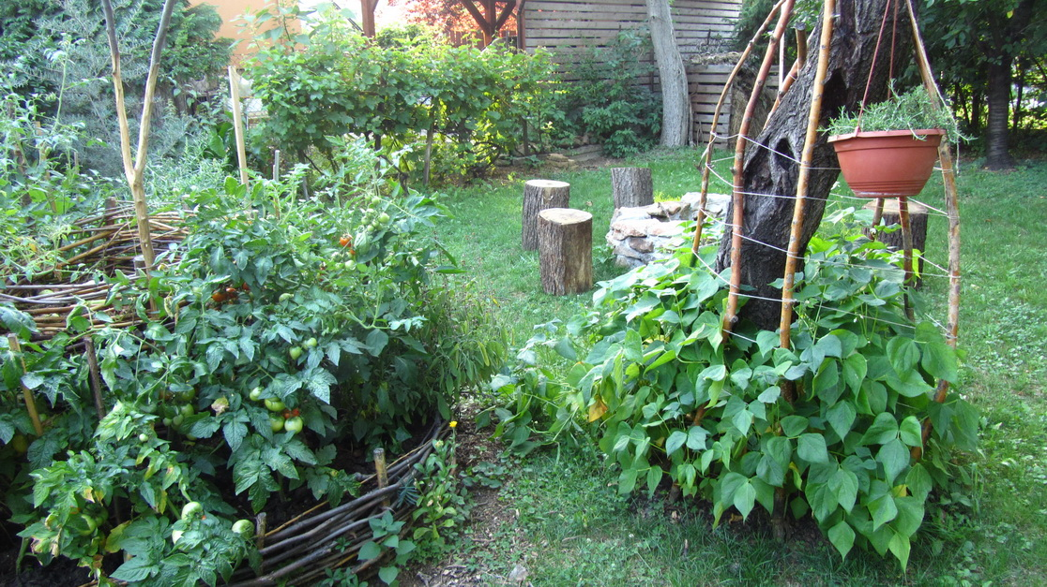

A komposztáló kas ötlete Gyulai Iván ökológustól származik, aki a gömörszőlősi oktatóközpontban már számos egyetemistának és érdeklődőnek bemutatta ezt az univerzális megoldást. Ez a kasfonással készülő praktikus építmény egyaránt alkalmas a konyhai-, és a kerti zöld javak komposztálására, magas ágyás készítésére, illetve melegágyásként is tökéletesen funkcionál!

Alkalmazása elsősorban olyan kertekben javallott, ahol kevés a hely, vagy nem jó minőségű – esetleg szennyezett – a föld (lsd. forgalmas útmenti kertek, „városi tanyák”). A belső, 1 méter magas kör maga a komposztáló, a külső 40 centiméter magas kör pedig a veteményes. A komposztálóból szépen - a gravitáció hatására -, szétáramlanak a tápanyagok, folyamatosan táplálva a külső veteményes részt. Ha jó alapanyagokat komposztálunk, zöldségeink és fűszernövényeink gyors fejlődéssel és bő terméssel fognak minket megjutalmazni!

Hozzávalók
- Fűz-, vagy mogyoróágak (ezek lesznek az oszlopok, amik közé fonunk): 8 darab, kb. 1,3 méter hosszú ág, illetve 20 db kb. 0,5 méter hosszú ág; átmérőjét tekintve legyenek hüvelykujjnál vastagabbak.
- Fűzfa-, vagy mogyoróvesszők: jó hosszú (min. 1,5-2 méter), hajlékony vesszőket szedjünk, ha kévékbe kötjük, legyen belőle kb. 6 kéve. Darabra pedig 100-130 darab.
- Komposztnak való zöld javak a kertből és a konyhából
- Termőföld, vagy már kész komposzt

Helyválasztás
Fontos, hova építjük fel komposztáló kasunkat, hogy praktikusan, egyszerűen tudjuk használni. Mivel ebbe hordjuk a konyhai nyesedéket és innen fogjuk majd szüretelni a reggelihez a salátát és a paradicsomot, ezért érdemes közel a bejárathoz elhelyezni. Napos helyre tegyük, s ügyeljünk arra, hogy ne legyen nagyon szélnek kitett.

Összeállítás lépésenként
- Készítsük össze a szerszámokat:

- balta
- metszőolló
- ágvágó
- nagy kalapács
- zsinór
- mérőszalag

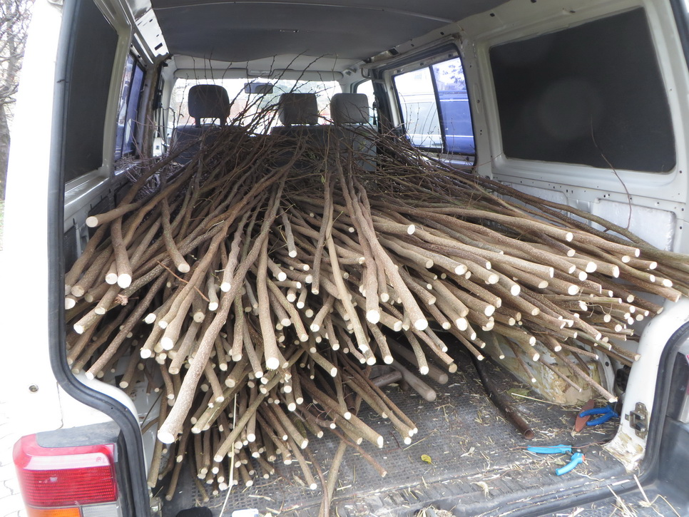
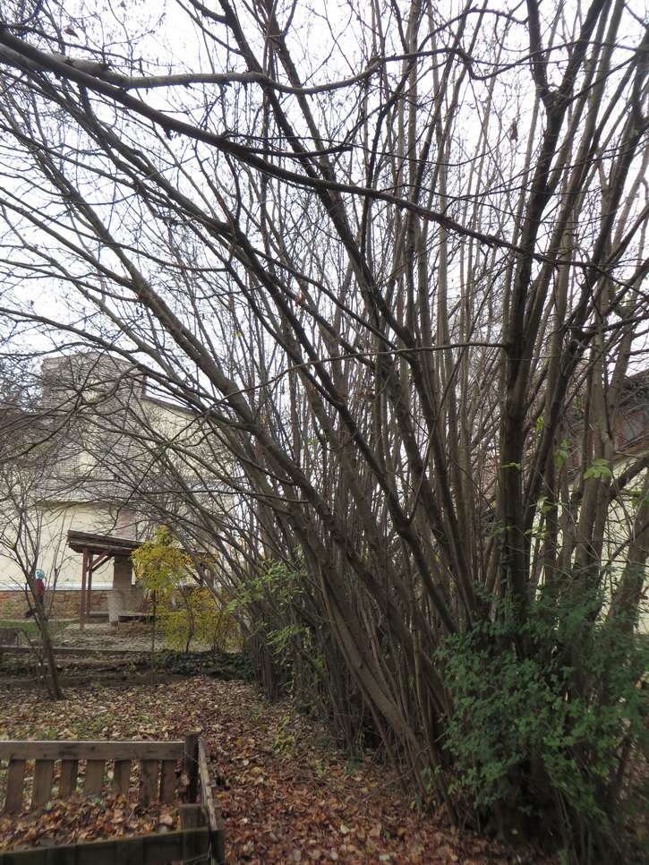

- Mérjük fel a terepet. Számoljunk azzal, hogy a komposztáló kas átmérője kb. 1,70-2,00 méter lesz, s fontos, hogy ezt kényelmesen körbe is tudjuk járni. Ha nagyon kevés a hely, építhetünk ficakba komposzthajót is (lsd. „alternatív megoldások), ahol elég ha egy oldalról megközelíthető a kas.
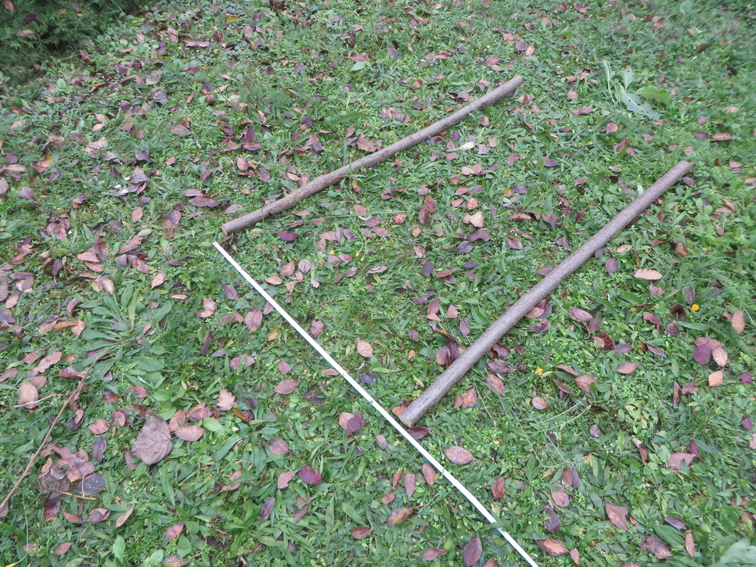
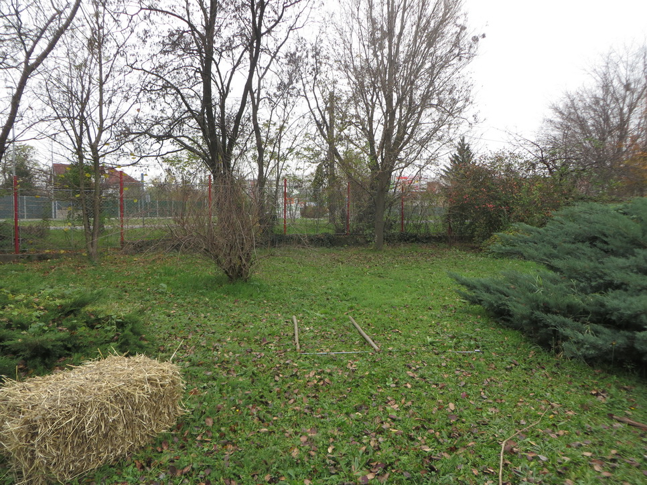

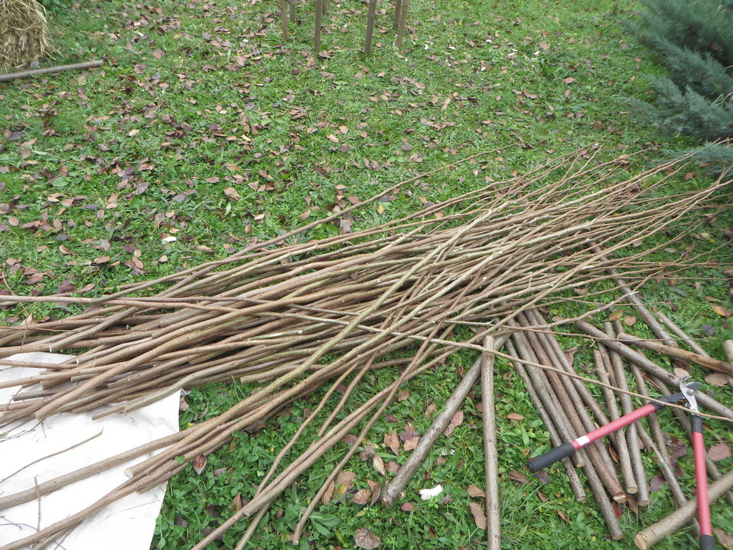
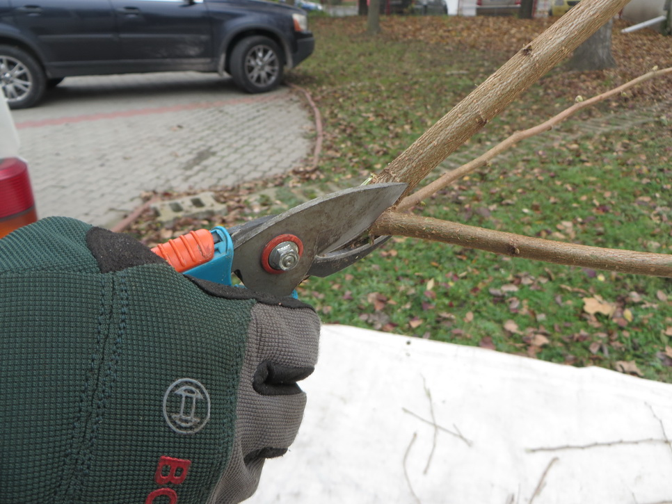

Kezdjük a belső kör kivitelezésével. Hegyezzük ki a 8 db kb. 1,3 méter hosszú fűzfaágat kör alakban, egymástól egyenlő távolságra. A kör átmérője – tetszés és igény szerint – legyen 60-80 cm. Ezt érdemes úgy felmérni, hogy mennyi komposztunk keletkezik.
Nagy mennyiségű komposzthoz nagyobb átmérő szükséges. Ha kész a belső kör és egyenlő magasságúak a bevert cölöpök, kezdhetjük a kasfonást.
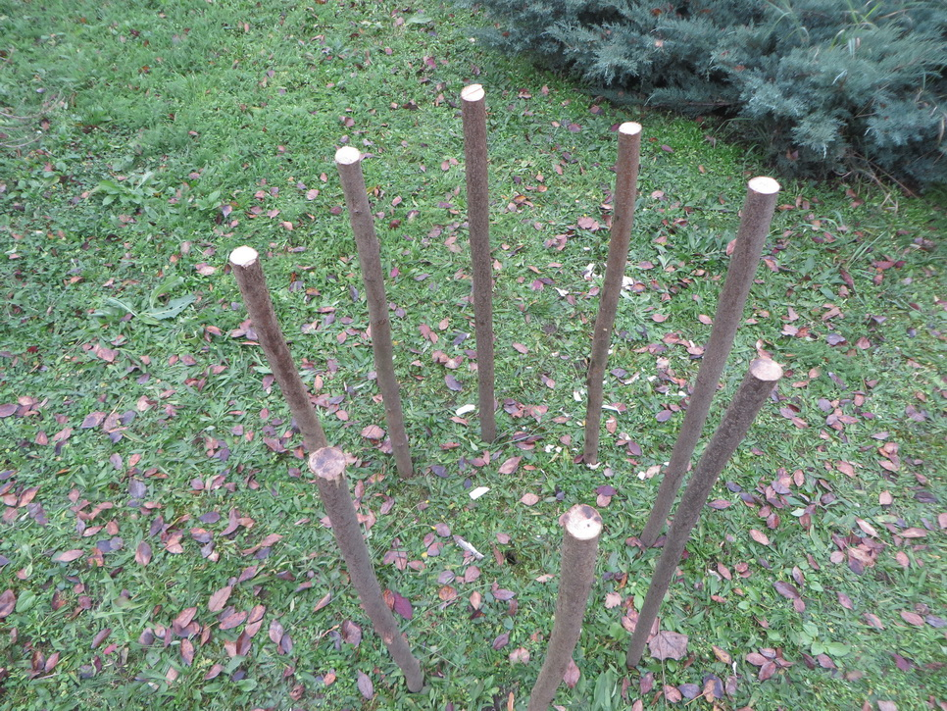
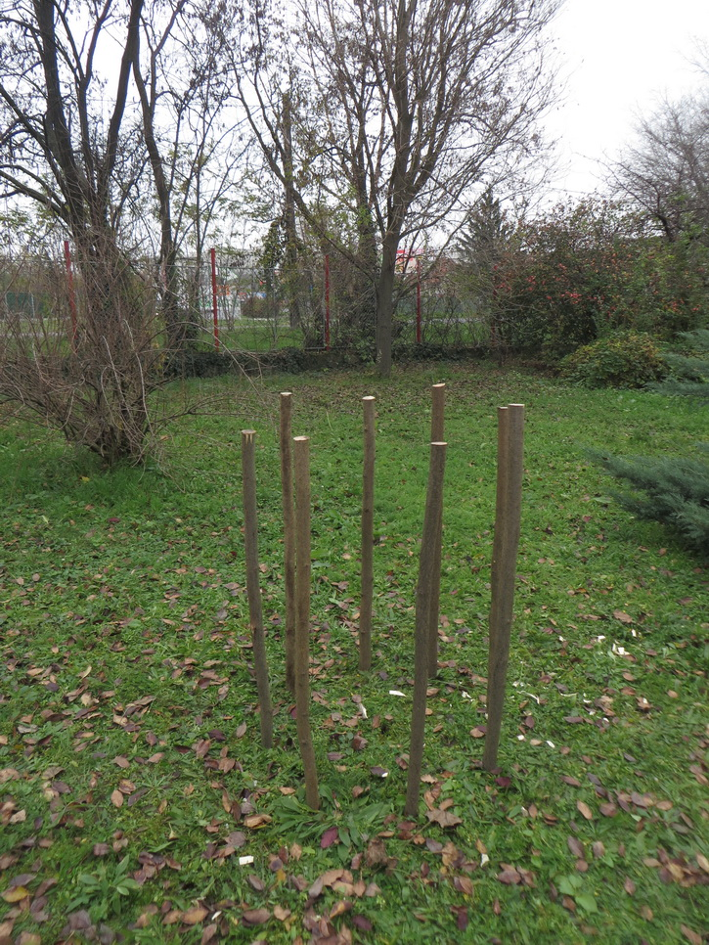

- Fogjunk egy hosszú fűzfavesszőt és a vastagabb végét helyezzük az egyik bevert cölöp belső felére. A mellette lévő cölöpöt már kívülről kerüljük a vesszővel, majd a rákövetkezőt megint belülről. Egész egyszerűen felváltva fonjuk a vesszőt, egyszer kint – egyszer bent, ahogy a képen is látni. A vesszőt fonhatjuk ferdén, nem kell már a legelején lenyomnunk a földig. De amikor az egész vesszőt sikerült befonni, fonatunkat finoman egyengessük le a földig.
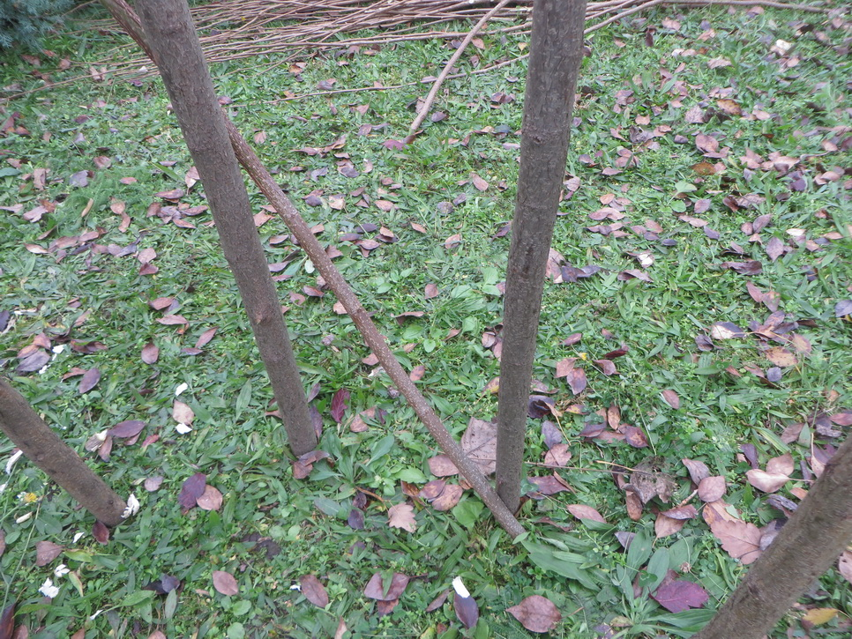
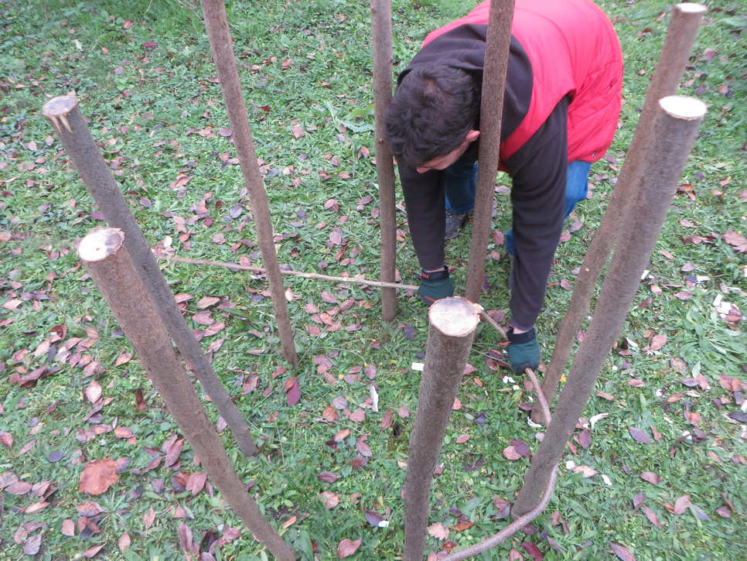

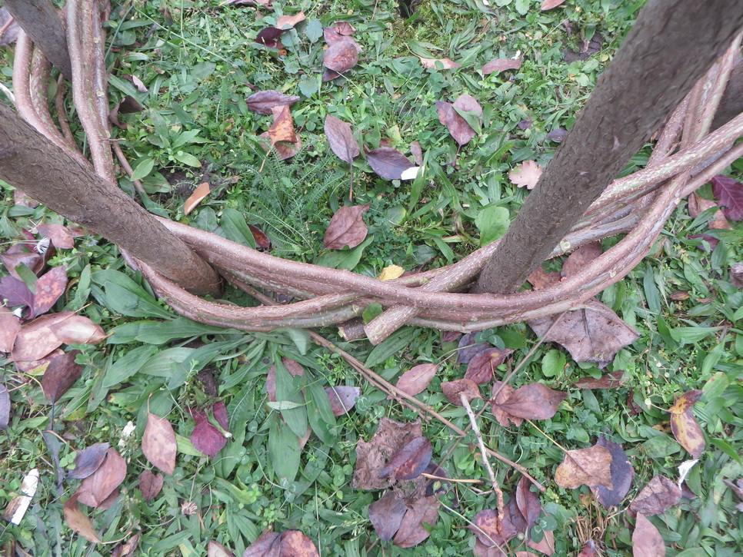
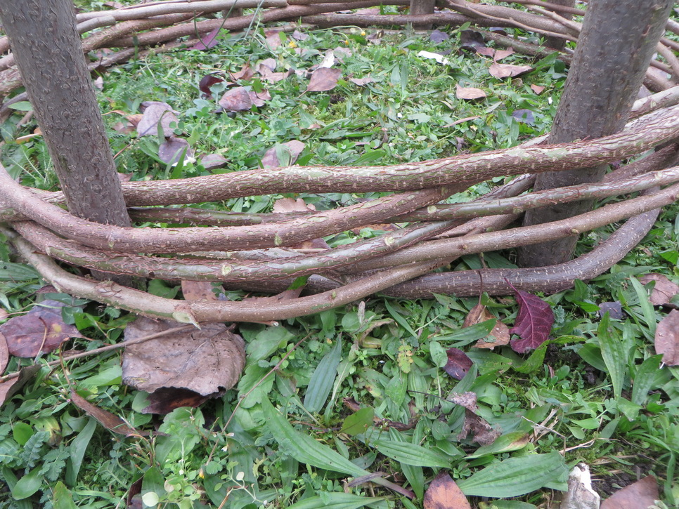

- Jöhet a következő vessző. Ezt a fonási iránynak megfelelően, egy cölöppel arrébb helyezzük vastagabb felénél fogva a cölöp belső feléhez. Egyszer kint – egyszer bent, befonjuk végig a 2. vesszőt is. A fonás lényege, hogy az oszlopokat felváltva fonjuk kívülről-belülről, így lesz masszív a kas fala. Ezzel a technikával befonjuk az egész belső kört, végig 1 méteres magasságig. A fonat sűrűségét mi határozzuk meg azzal, hogy mennyire nyomjuk le a már befont vesszőket. Célszerű sűrűre, tömörre fonni.
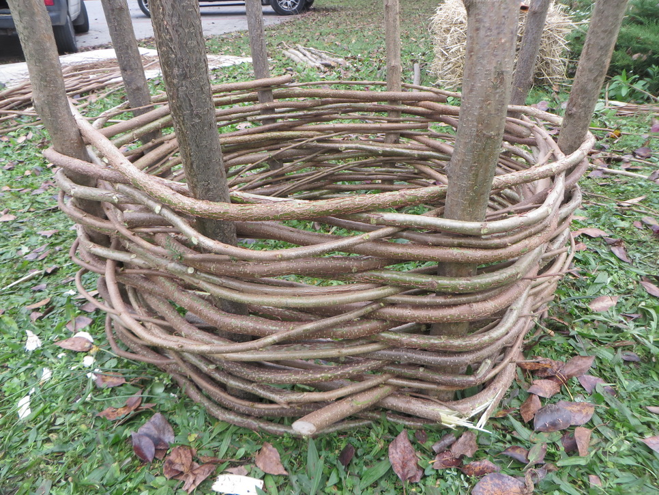
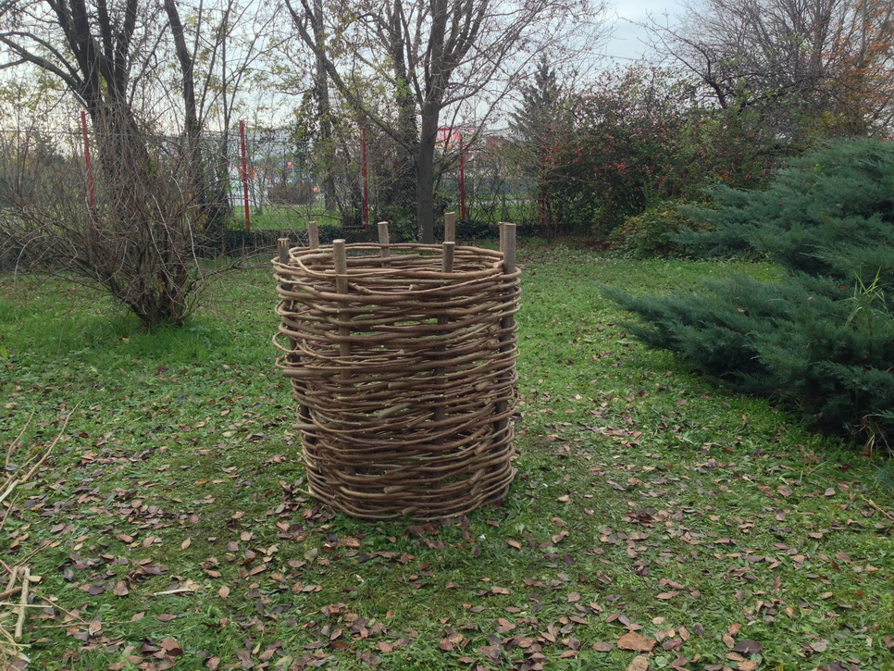

- Ha kész a belső kör, verjük le a külső kör cölöpjeit. Mérjünk ki egyenlő távolságot a belső fonat szélétől. Ez határozza meg a veteményes szélességét, úgyhogy itt gondoljuk át, mekkora ágyást szeretnénk. Ha 50-60 cm szélesre készítjük, még kényelmesen hozzá tudunk férni majd a belső körhöz is, illetve lesz elég helye a palántáknak is.
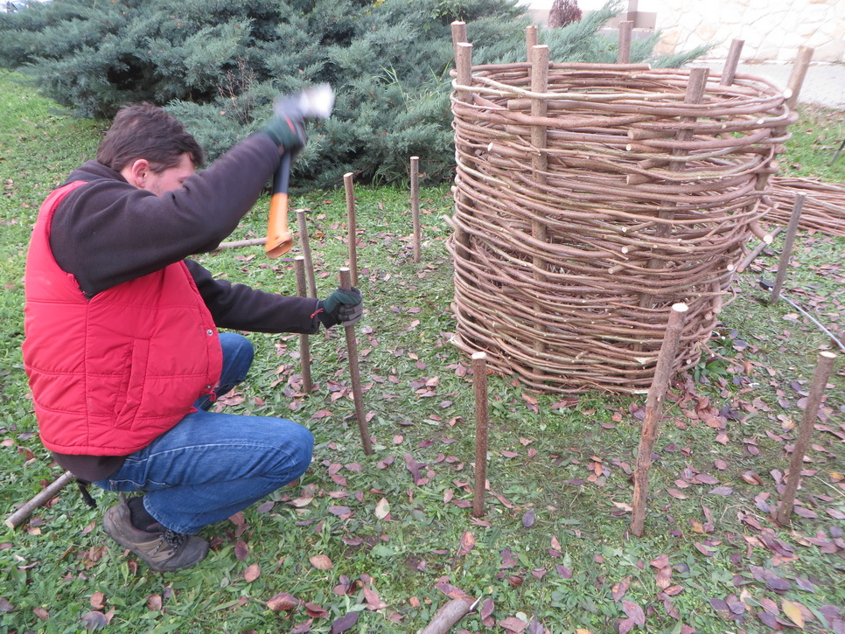
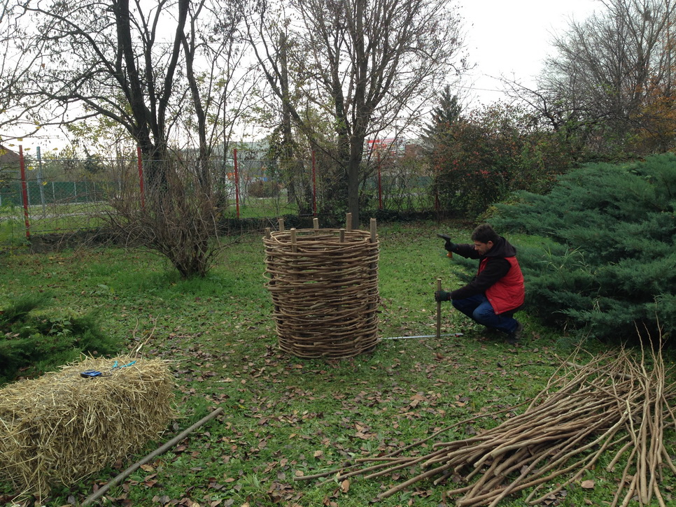

- A fotón szereplő kasnál 60 cm-t mértünk ki a belső kör szélétől, s levertük egyenlő távolságra a kisebb cölöpöket. A külső ágyás minimum 30 cm magas legyen, a mellékelt fotón 40 cm magasat készítettünk.

- A külső kasfonatot készítsük el a belsőhöz hasonlóan.
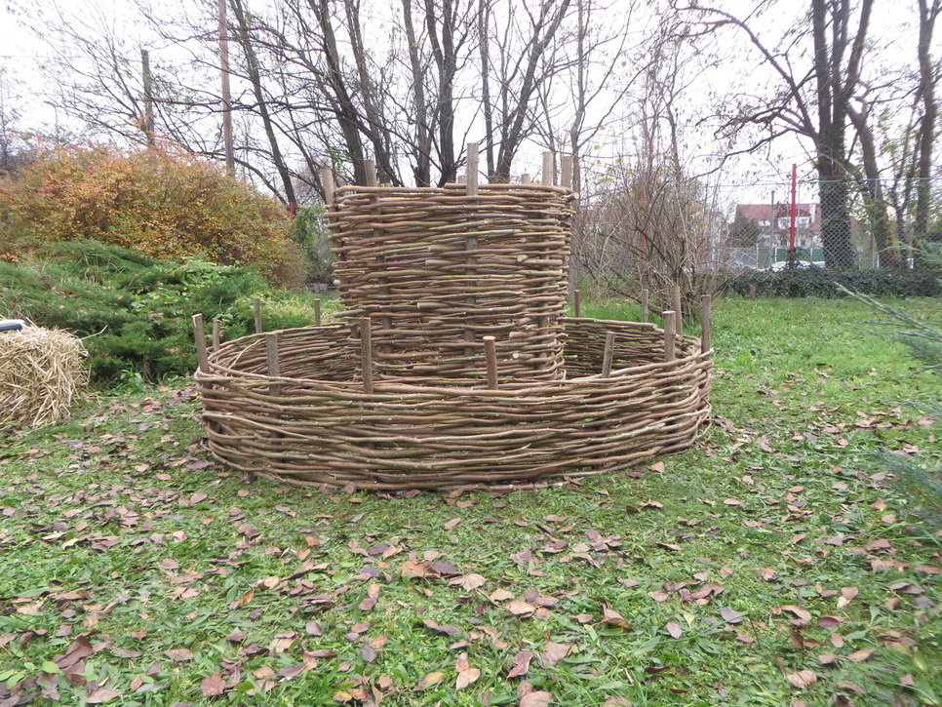
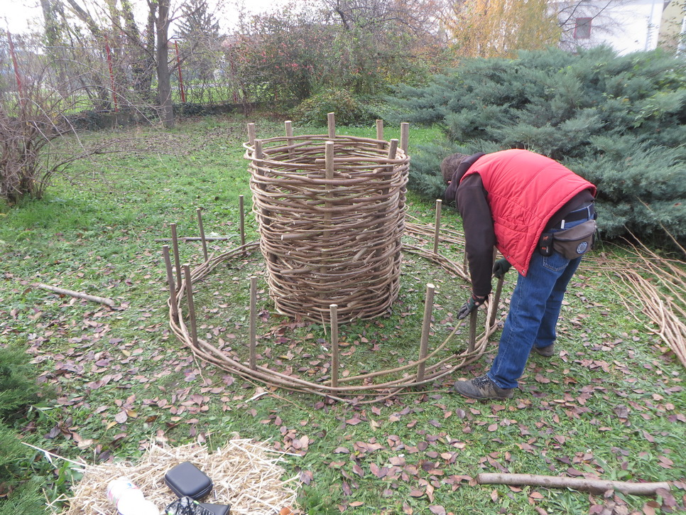

- Ha készen vagyunk a fonással, töltsük fel a belső komposztálót már meglévő konyhai nyesedékkel, vagy félkész komposzttal. Ha nincs, hagyjuk üresen.

- Ezután töltsük fel a külső kört. Ehhez igény szerint használjunk kész komposztot, termőföldet. Ha gyengébb minőségű földünk van, érdemes a tetejét termékenyebbé tenni kevés virágfölddel, vagy szarvasmarha trágyával.

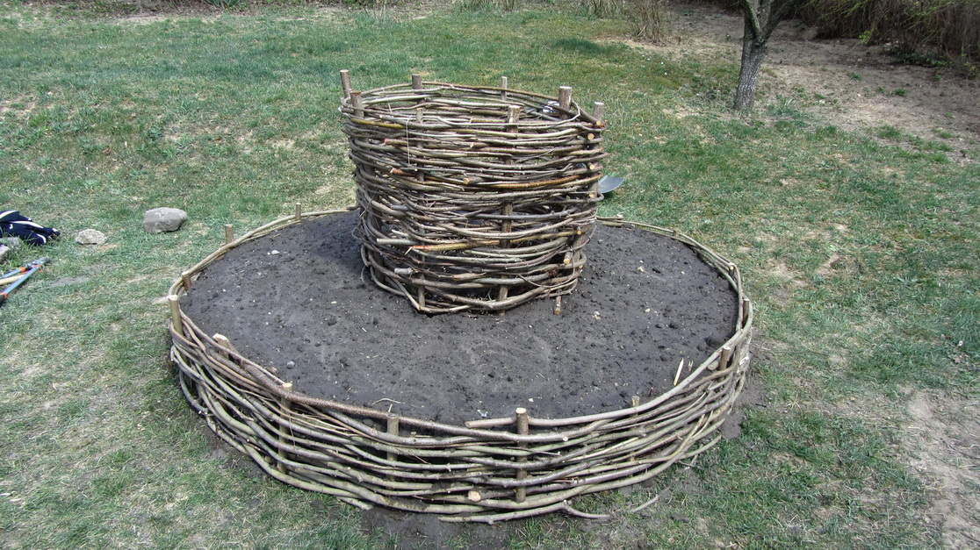

A levert fűzfakarók kihajthatnak, így a folyamatosan növő hajtásokat vagy vissza kell vagdosni, vagy pedig élő kasfonást lehet belőle készíteni, ha oldalra irányítjuk a hajtásokat, folyamatosan megerősítjük ezzel a komposztálót.

El is készült a komposztáló kasunk, jöhet az ültetés.
Ennek kétféle módja is van, igény szerint:
- A komposztáló kas, mint veteményes

Veteményesként nagyon jó olyan növények számára, amelyek szeretnek csüngeni, és nem jó, ha a termésük a földre ér. Eper, paradicsom nagyon jól érzi magát benne. Már meglévő palántákat ültethetünk bele, tetszés szerint. Ajánljuk továbbá a cukkinit, paprikát, salátát, karalábét, hagyma, fokhagyma, stb. Fűszernövényeket is ültethetünk bele, de mivel ezek kevésbé igénylik a gazdag tápanyag-ellátottságot, érdemes a kas mellé ültetni őket: levendula, zsálya, citromfű, körömvirág, menta… Ők segítenek majd a kártevőket is távol tartani!

- A komposztáló kas, mint melegágyás

Tavasszal melegágyként is használhatjuk, ilyenkor néhány hosszú vesszőből formáljunk boltívet, melyet fóliával takarunk. Ilyen esetben más a külső kör töltése, alulra és a belső körbe friss komposztálandó anyagot, trágyát rakjunk, hogy melegítsen. Minden magra ajánlott ez a melegágyás, csak figyelni kell az alkalmankénti szellőztetésre és a megfelelő páratartalomra.

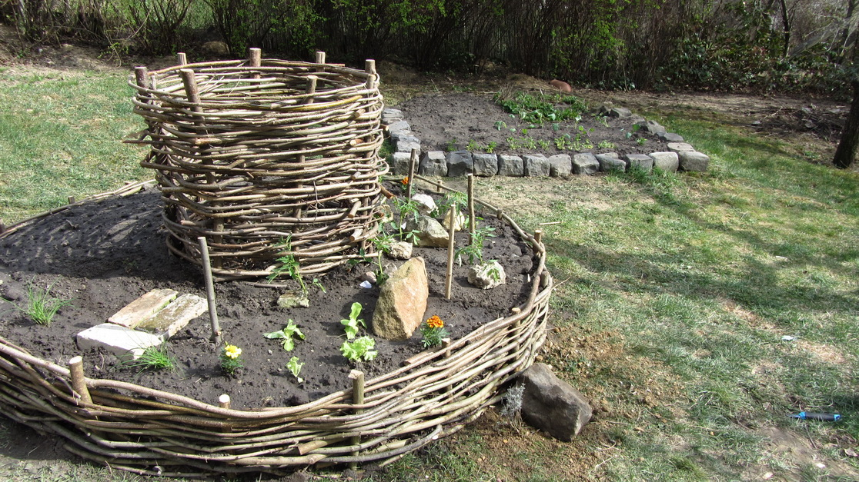

Alternatív megoldások

Építsd meg saját igényeid szerint! Ahogy minden gazda, úgy minden kert is más. Alakítsuk a kast kedvünk-, és a kert adottságai szerint. Íme egy másik változat, mely a hagyományos kasfonat helyett „ipari” anyagokat használ. A komposztmesterek által kialakított „komposzthajó” egy igazi hibrid, "ipari" változat.

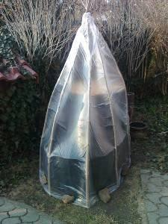
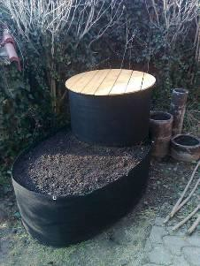

Hulladékcsökkentés, komposztálás, kertészkedés, ültetés, csíráztatás – egy helyben.

Képek:
http://kornyezetbarat.hulladekboltermek.hu/kreativ_anyagok/fotogaleria/

Segédlet letölthető formában (érdekességek alatt): http://kornyezetbarat.hulladekboltermek.hu/kreativ_anyagok/letoltes/

Összeállította:
Hankó Gergely ugyvezeto@kszgysz.hu

